P140 7

1. 对于一个包含100万随机数的数组排序，快速排序比插入排序快多少倍？
2. 是非题：对于n>1的n元素数组，是否存在插入排序比快速排序更快的情形?

答：根据它们的时间复杂度来进行比较：插入排序的时间复杂度是O(n^2),快速排序的平均时间复杂度是O(nlogn）。存在；因为快速排序具有不稳定性。

根据题目的意思首先我们先应该来理解插入排序和快速排序的原理插入排序的基本操作是将一个数据插入到，一个已经基本排序好的序列中并且将一直更新这个序列直到得到最后结果。它比较适用于少量数据排序首先可以将要排序的数据分为左右两部分，一部分是有序序列，另一部分从剩余的数据中抽出一个数据再将它找到合适的位置插入即可。

快速排序：快速排序是对冒泡排序的改进。快速排序之所以排序的比较快，是因为它每次排序的时候都会设置一个基准点。将小于或等于基准点的数全部放到基准点的左边。大于等于基准点的数全部放到基准点的右边，产生的结果就是它交换的距离变大了这样，总的比较和交换次数就少所以速度自然就提高了。

P338 7

写一个程序用分支限界算法对背包问题求解。

解题思路：本题选择优先队列的结构去求解这个问题。

P249 7

谣言传播：有n个人，每个人都拥有不同的谣言。通过发电子信息，他们想互相共享所有的谣言。假定发送者会在信息中包含他已知的所有谣言，而且一条信息只有一个收信人。设计一个贪心算法，保证在每个人都能获得所有谣言的条件下，使发送的信息数最小。

这道题目分析下来发现它与迪杰思特算法十分相似。因此这个传播谣言的题目，先从迪杰斯特算法思路分析。迪杰思特算法实现的是一个带权有向图中一个顶点到其他顶点之间的最短路径问题。

首先我们可以确定一个起始点。之后每一次的计算最短路径都以这个点为起始点。题目要求最后所发信息数最少，每一个人所得到的信息包括了他自己手上的信息以及上一个人发送给他的信息。这说明相互发信息的两人之间是有联系的。

下面我将举一个迪杰斯特拉算法的带权有向图。图中v0到v2的权值是10我们也可以看作v0这个人向v2这个人发送了十条信息。迪杰斯特算法会不断更新结点集最终得到最短路径。这些最短路径都是从起始点与剩余节点相关联的，接下来是举例子：

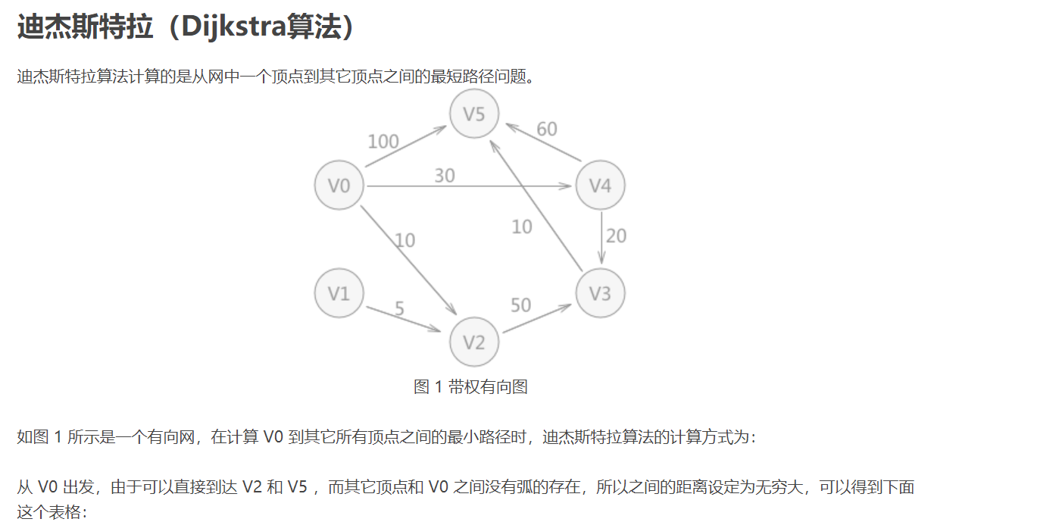

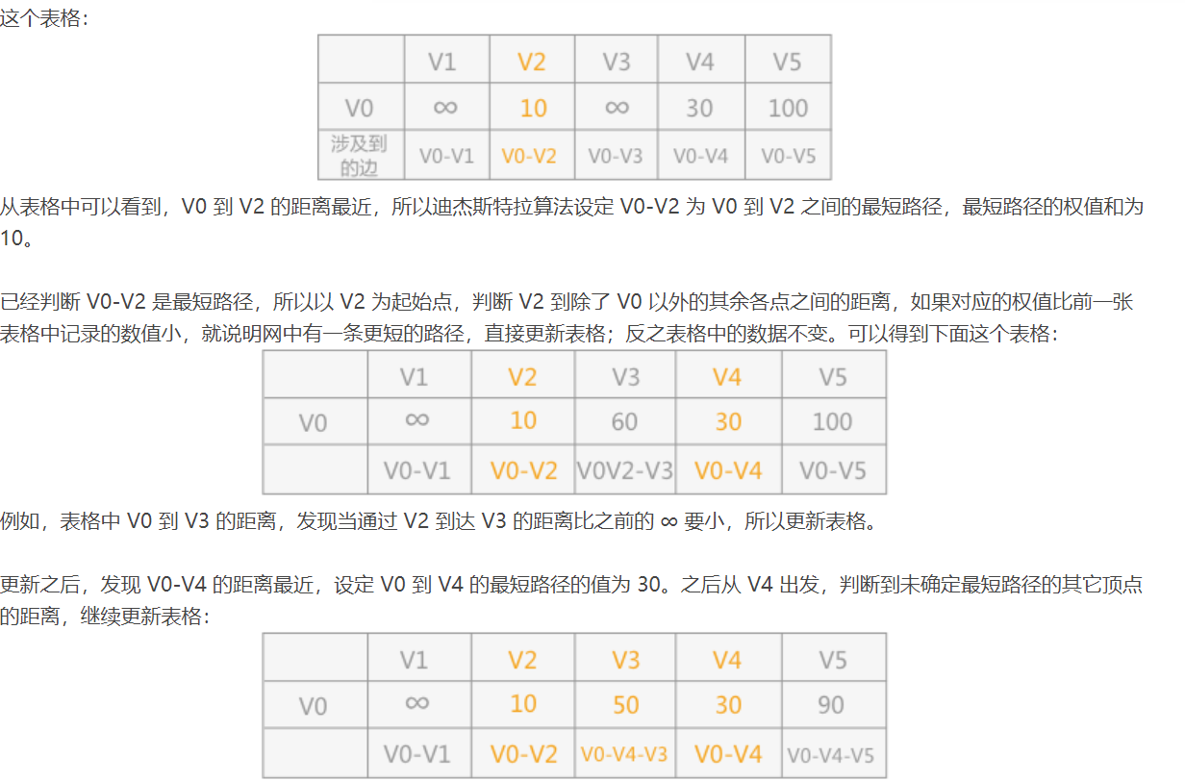

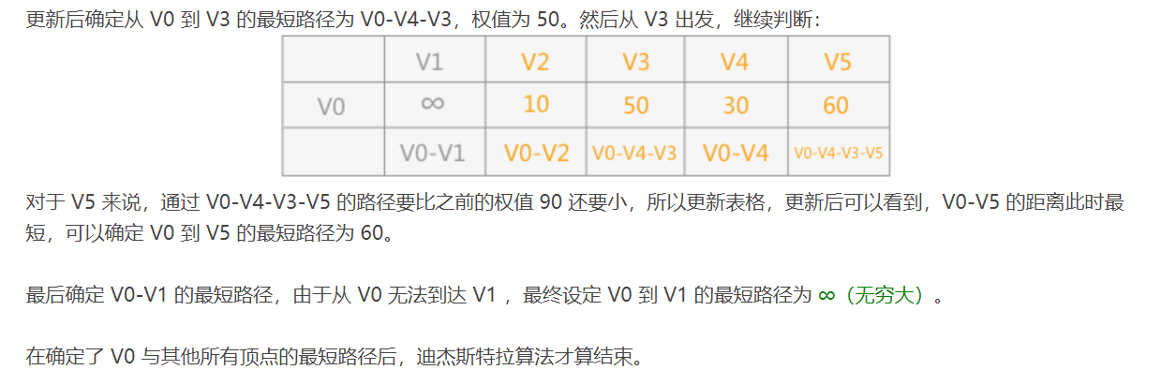

P225 6

切割木棍问题：为下列问题设计一个动态规划算法。已知小木棍的销售价格pi和长度i相关，i=1，2，…，n，如何把长度为n的木棍切割为若干根长度为整数的小木棍，使得所能获得的总销售价格最大？该算法的时间效率各是多少？

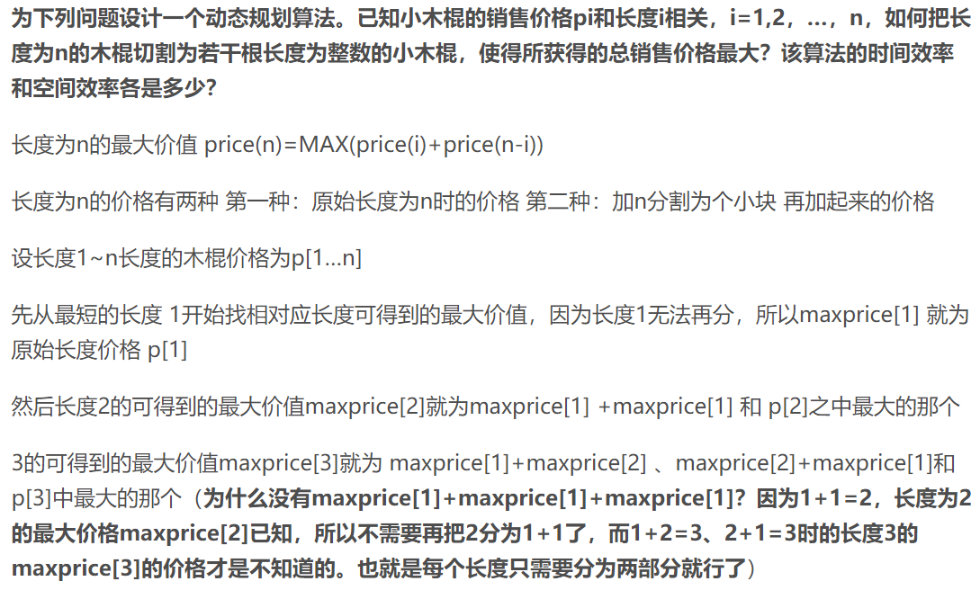

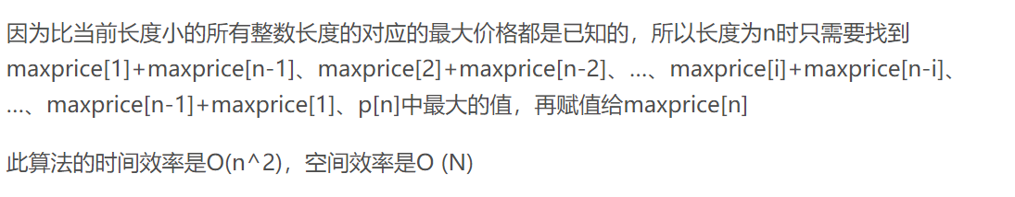

P229 3对于背包问题的自底向上动态规划，请证明：

a.它的时间效率属于Θ（nW）。

b.它的空间效率属于Θ（nW）。

c.从一张填好的动态规划表中求得最优子集得组合所用的时间属于Ο（n）。

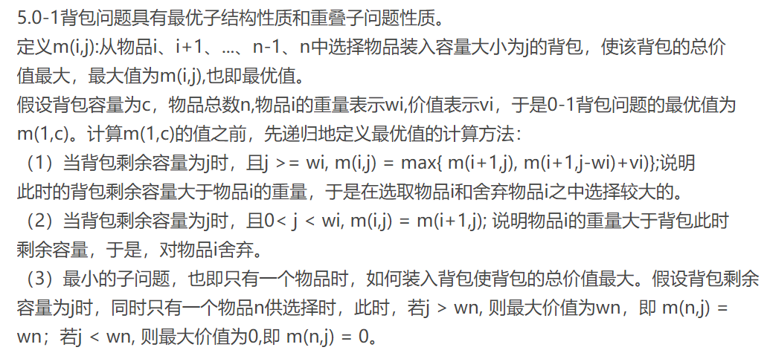

从以上分析我们可以知道它的时间和空间复杂度都是O（nw），经过优化过后可达到时间复杂度为O(n)

P234 11

矩阵连乘：考虑如何使得在计算n个矩阵的乘积A1 A2 … An时，总的乘法次数最小，这些矩阵的纬度分别为d0\*d1，d1\*d2，…，dn-1\*dn。假设所有两个矩阵的中间乘积都使用蛮力算法(基于定义)计算。

a.给出一个三个矩阵连乘的例子，当分别用(A1A2)A3和A1(A2A3)计算时，它们的乘法次数至少相差1000倍。

b.有多少种不同的方法来计算n个矩阵的连乘乘积？

c.设计一个求n个矩阵乘法最优次数的动态规划算法。

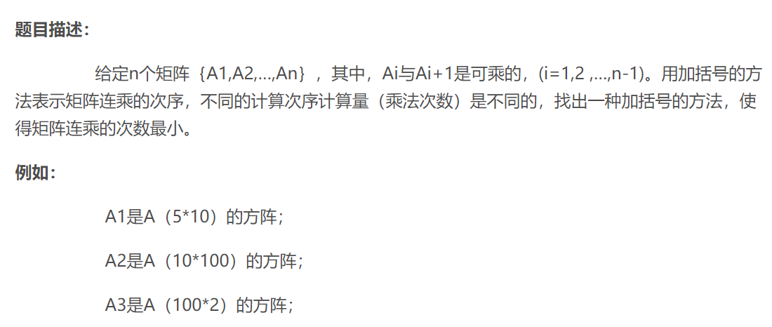

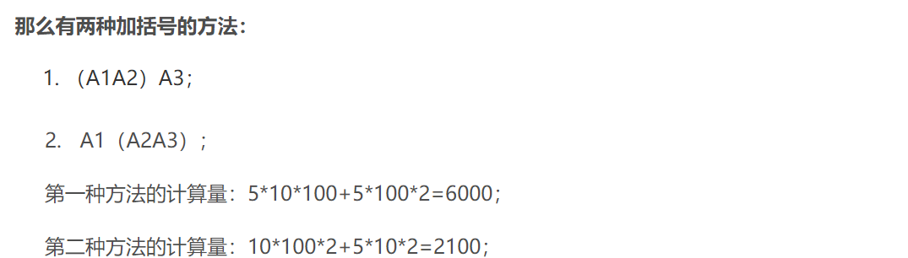

P331 7用回溯法生成{1,2,3,4}的所有排列。

下面这棵树是我们利用数学思想画出的一棵分支树，那么在回溯法的思想里面，我们也可以先构造一棵状态空间树，再去编写代码。

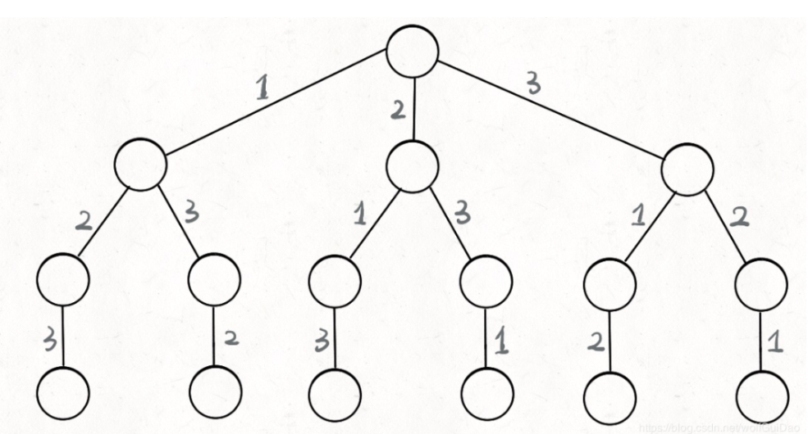

P264 9

a.写一个程序，为给定的英文文本构造套哈夫曼编码,并对该文本编码。

b.写一个程序，对一段用哈夫曼码编码的英文文本进行解码。

c.做一个实验，测试对包含1000个词的一段英文文本进行哈夫曼编码时，典型的压缩率位于什么样的区间。

d.对编码程序做一个实验，测试如果用标准的估计频率代替英文文本中字符的实际出现频率，该程序的压缩率会有什么样的变化。